221. GULPEN 8,5km
www.wandelgidszuidlimburg.com

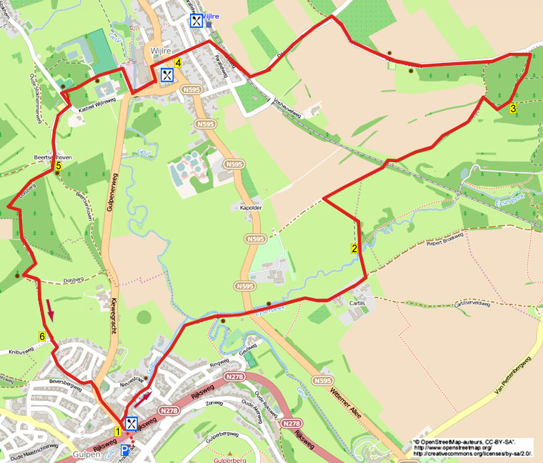

Cette promenade comporte une forte montée , longe la Gulp et passe à Cartils en allant vers le Eyserbos. Ensuite un chemin panoramique conduit à Wijlre où vous pouvez faire une halte au café A Gen Baan ou au café Oud Wielder. Ensuite vous passez à coté du château Wijlre et montez la Dolsberg avec une belle vue sur Gulpen.

Adresse de départ : Grand Café Neubourg, Marktstraat 1, Gulpen.
On peut rejoindre Gulpen au départ d’Aubel en suivant la N 648 vers le nord ; au croisement avec la N 278 (Maastricht-Vaals) prendre à droite jusqu’à Gulpen

Abréviations : D=à droite, G=à gauche,TD= tout droit, 3D=carrefour à 3 directions, E= échalier.
Remarque : les no des paragraphes servent de repères pour suivre l’itinéraire sur la carte ci-jointe

www.wandelgidszuidlimburg.com

221. GULPEN 8,5km

1. Le dos tourné vers la café vous allez à droite et la premier rue à droite (Looierstraat). Négligez un chemin à droite. Au carrefour en T allez à D. Juste après allez à G (vert, Burggraverweg) Négligez un chemin à droite. Là où le chemin s’incurve à droite (près du pont) vous prenez TD le sentier le long de la Gulp (vert,noir) Suivez le sentier TD à travers les prairies (dans ces prairies , la Gulp et l’Eyserbeek rejoignent successivement la Geulle. La Gulp fait env. 22 km de long et prend sa source dans le hameau de Gulpen près de Henri-Chapelle en Belgique. Le Eyserbeek prend sa source à Bocholtz. Le village de Eys porte le nom du ruisseau. La Geulle a un cours de 58 km et prend sa source dans le hameau belge de Lichtenbush près de la frontière allemenande et se jette dans la Meuse au nord de Maastricht près de Bunde en face de Voulwames) Près de la croix à la route prioritaire prenez TD le chemin asphalté le long de l’Eyserbeek (noir,jaune) (à gauche vous voyez le château Cartils dont la mention la plus ancienne remonte à 1257) Vous arrivez au hameau Cartils. Au 3 D allez à G (rouge,jaune) Attention ! Après 50 m prenez un E à G (jaune) et descendez l’étroit sentier.

2. En bas traversez l’Eyserbeek par un petit pont en béton. Allez alors directement à G par un E (blanc-rouge,jaune) et directement à D à travers la prairie le long de la lisière. Un peu plus loin vous repassez un E et montez alors à G le long de la haie. Au chemin de campagne montez à D (jaune,bleu) Vous passez le viaduc de la petite ligne appelée « la ligne des millions » (la Société sud-limbourgeoise de train à vapeur (ZLSM) a exploité cette ligne entre Kerkrade et Valkenburg ; la construction du tronçon de voie de 12,5 km entre Schaesberg et Simpelveld a coûté environ 1million de florin par km ,ce qui à cette époque – 1925,1934- représentait une somme énorme ; la gare de Simpelved est le cœur de la ZLSM) Près d’un E , négligez un sentier à droite. Continuez à monter le chemin de campagne (en vous retournant vous avez une vue superbe) Attention ! Coté droit, précisément là où le bois commence, vous montez le sentier herbeux fortement à D. Juste après vous montez l’étroit sentier à G à travers le bois.

3. En haut au large sentier allez à G ; négligez un sentier à droite. En haut au chemin asphalté allez à G .Négligez un sentier à gauche et continuez TD par le chemin asphalté .Vous dépassez à gauche une prairie de pic-nic et un peu plus loin à droite un banc avec un beau point de vue (ce point est connu localement sous le nom de « Diepe Boek » (le gros ventre) ; vous avez ici une belle vue sur un superbe panorama sud-limbourg ) Au croisement descendez à G (jaune) (presque en bas vous dépassez, près d’une croix à votre droite, l’ancien four à chaux Dikkebuikweg : voyez le panneau) En bas au 3 D allez à D et traversez la ligne de chemin de fer. Après la voie ferrée allez à D . Au carrefour en T près du parking allez à D ( si vous avancez TD de 100 m vous arrivez au café-snack A Gen Baan, fermé le lundi) Juste après descendez à G ( Stationweg) A la place Van Wachtendonckplein descendez le chemin en cul de sac TD en direction de l’église. En bas traversez la route (si vous voulez faire une pause allez ici 50 m à G vers le café Oud Wielder, fermé le mardi)

4. Avancez TD par le sentier à gauche le long du mur de l’église (l’église Ste Gertrude de style dorique se trouve sur une butte au milieu du village ; à l’endroit de l’église romane du 13e s. , qui en 1640 a été remplacée par une église-salle , a été érigée , en 1835, l’église actuelle ; en 1896, elle fut aggrandie) Un peu plus loin descendez le sentier en escaliers à G. En bas , à la route prioritaire allez à G ( vous avancez à coté de la Brasserie Brand, la plus ancienne des Pays-Bas : 1340) Au 3 D près d’un banc, une croix et un poteau indicateur allez à D (rouge,vert) Directement après le pont sur la Geul allez à D (bleu) Devant la cantine du club de football V.V. Wijlre continuez à G le long du fossé du château (rouge) Au 3 D près du banc allez TD le long du fossé du château (juste avant le petit pont vous avez une belle vue sur le château Wijlre ; le château était à l’origine un château à douves (1652) ; il est actuellement propriété privée et ne se visite pas) Au chemin asphalté allez à G. Prenez maintenant le premier chemin à D (rouge,bleu) Négligez un chemin de campagne à D. Vous arrivez au hameau Beertsenhoven.

5. Au 3 D près d’un banc et une croix allez à D. Juste après montez le chemin de campagne à G. Montez calmement ce long chemin raide (près d’un banc vous avez une belle vue sur une maison à colombages) En haut sur le Dolsberg vous quittez de nouveau le bois (vous dépassez le monument en souvenir de Maurice Martinussen ; vous avez à cet endroit une autre belle vue) Le sentier descend et, près d’un banc, s’incurve à gauche. Attention ! 100 m plus loin vous entrez dans une prairie par un E à D (rouge) Suivez le sentier qui descend et monte à travers la prairie .

6. En haut au chemin asphalté descendez à G. Au carrefour en T allez à D. Négligez tous les chemins latéraux et descendez ce chemin TD. Presque en bas , au carrefour en T ,allez à D. Juste après, au carrefour en T devant le mur de l’église, allez à D (vous dépassez l’ancienne tour de l’église de Gulpen ; cette tour romane se trouve sur l’ancien cimetière et était la tour de l’ancienne église Pétrus ; celle-ci reconstruite en 1612 a été démolie en 1924 ;cette tour date des 11e-13e s. et est la seule partie restante de l’ancienne église ; l’ancien presbytère date de 1732 et est construit contre la tour ; depuis 2010 cette tour complètement restaurée sert de salle d’exposition de la commune de Gulpen-Wittem) Négligez tous les chemins latéraux et descendez la Dorpstraat . En bas au Markt allez TD de retour à la café où vous pouvez manger ou boire quelque chose .

Les droits d’auteur et les droits relatifs à la banque de données de cet itinéraire sont propriété de « WandelgidsZuid-Limburg ». Aucun élément de cet itinéraire de promenade ne peut être copié, reproduit ou utilisé publiquement sans l’accord de l’auteur.

